**《需求规格说明书》**

**组长：孙 龙 180327060**

**成员：陈 波 180327005**

**陈 豪 180327007**

**黄欣彤 180327029**

**黄逸冰 180327031**

目录

1．引言 1

1.1 编写目的 1

1.2 文档格式 1

1.3 预期的读者和阅读建议 1

1.4 名词解释 1

1.5 参考文献 2

2．任务概述 2

2.1 目标 2

2.2 产品功能结构图 2

2.3 产品信息结构图 4

2.4全局说明 5

3详细需求 5

3.2优先级 5

3.3业务流程 6

3.4输入/前置条件 7

3.5页面逻辑 7

3.5.1 界面原型 7

3.5.2 交互 10

3.5.3 字段 10

3.6 输出/后置条件 11

3.7 版本 11

4 产品要求 11

5 工作要求 11

# 1．引言

## 1.1 编写目的

其一是为明确软件需求、安排项目规划与进度、组织软件开发与测试。其二是该文档详尽说明了所开发这款软件的产品需求和规格，这些规格说明是进行设计的基础，也是编写测试用例和进行系统测试的主要依据。其三该文档也是用户确定软件功能需求的主要依据以及在以后软件设计师会用到的数据以及功能。

## 1.2 文档格式

本文档按以下要求和约定进行书写：

（1）页面的左边距为 2.5cm，右边距为 2.0cm，装订线靠左，行距为单倍行距，段前间距 为0行，段后间距为0行。

（2）标题最多分三级，分别为黑体二号、黑体四号、黑体小四，标题加粗。

（3）正文字体为宋体小四号，无特殊情况下，字体颜色均采用黑色。

（4）出现序号的段落不采用自动编号功能而采用人工编号，各级别的序号依次为 1，1.1，（1）等，特殊情况另作规定。

## 1.3 预期的读者和阅读建议

本文档面向多种读者对象：

（1）项目经理：项目经理可以根据该文档了解预期产品的功能，并据此进行系统设计、 项目管理。

（2）设计员：对需求进行分析，并设计出系统，包括数据库的设计。

（3）程序员：了解系统功能，编写代码实现相应功能。

（4）用户：了解预期产品的功能和性能，并与分析人员一起对整个需求进行讨论和协商。

# 2．任务概述

## 2.1 目标

一款基于移动教学助手的APP，此APP为学生和老师提供签到和请假功能，以便于老师能方便对教学中学生进行课堂人员动态管理，同时也能让学生通过在线APP向老师及时申请请假。此文档通过图文结合介绍说明各个模块以及原型的功能模块作用。

## 2.2 产品功能结构图

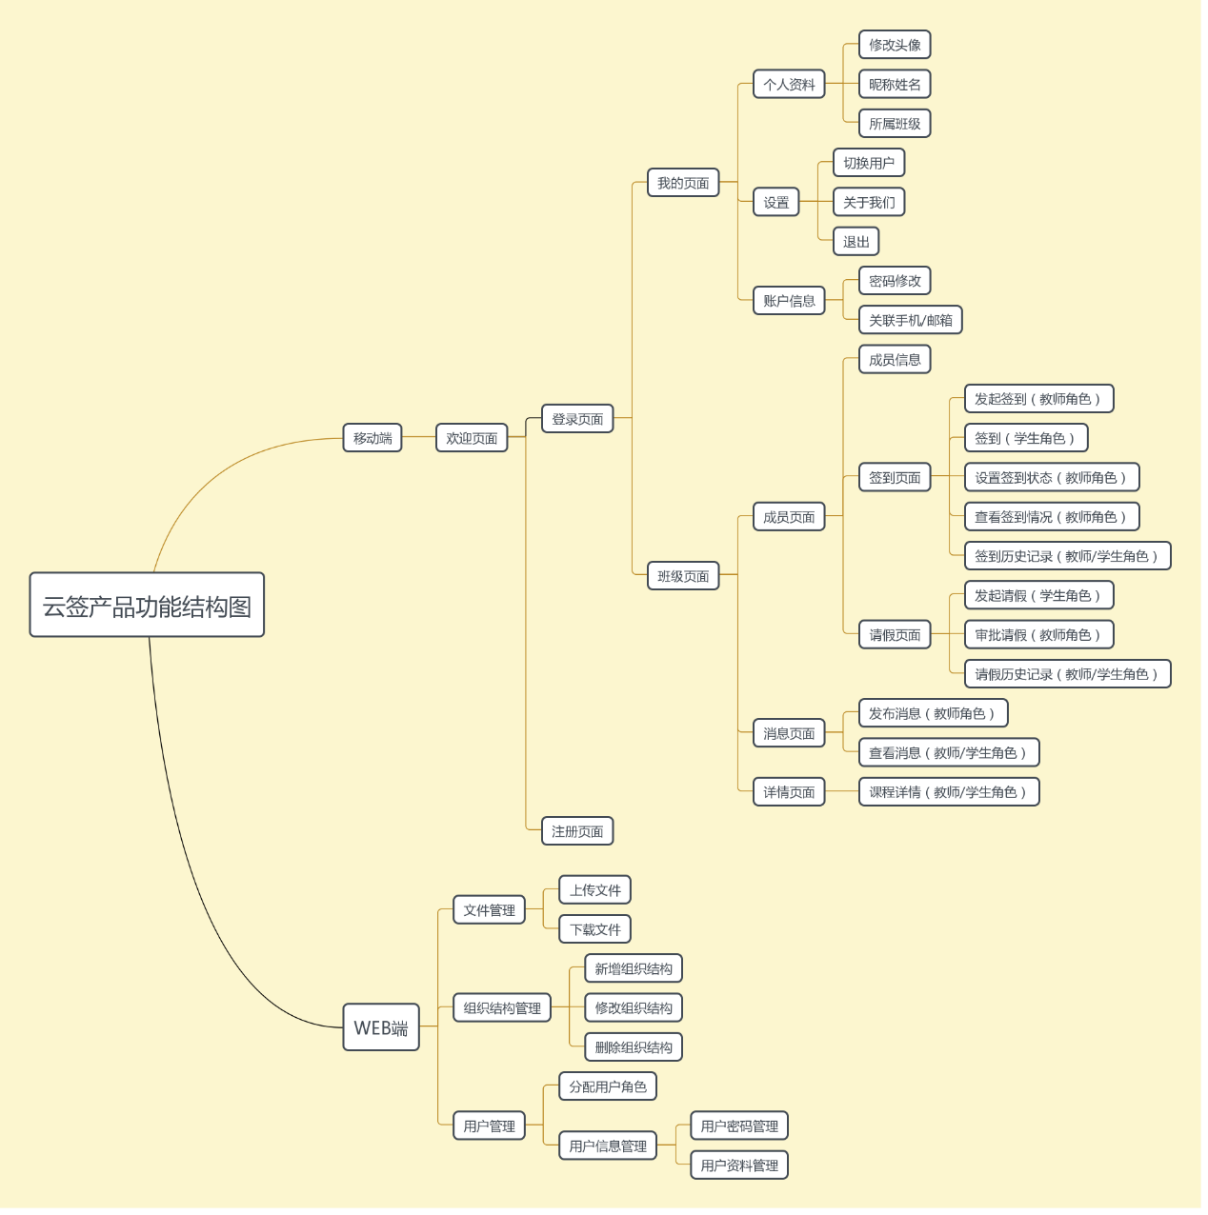

## 2.3 产品信息结构图

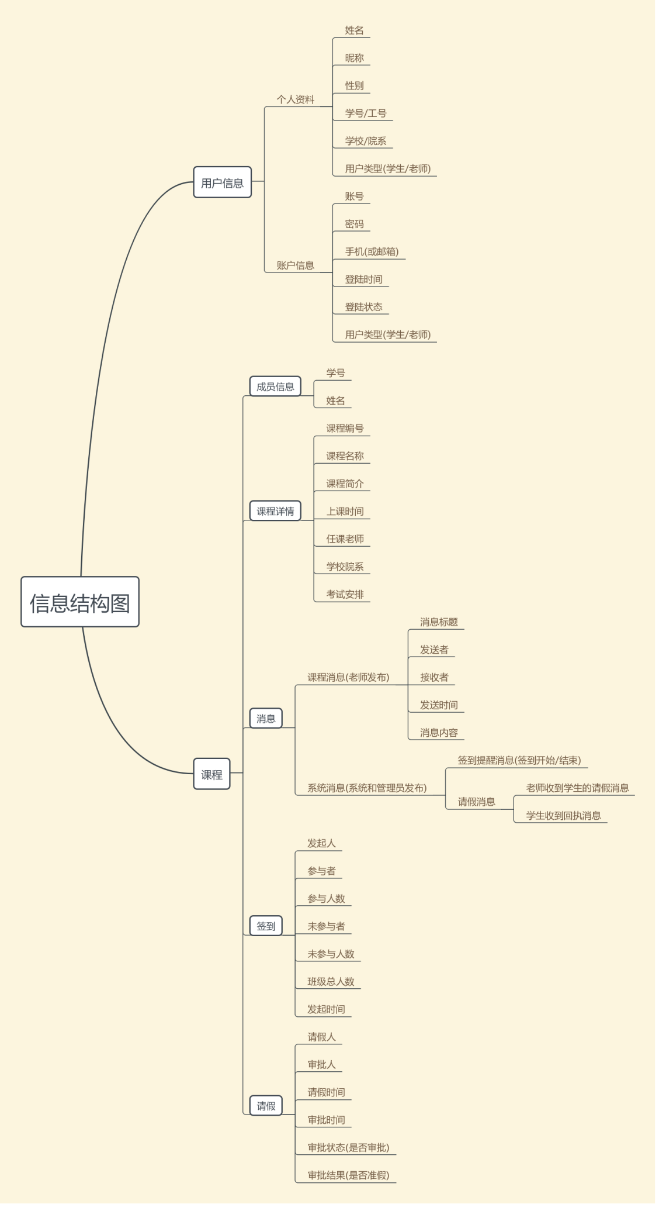

## 2.4全局说明

1. **用户需要注册、登录才能正常使用APP相应功能**
2. **基本的用户信息管理（教师与学生的姓名、性别、所属学校信息、电话等）**
3. **教师角色授课签到信息管理（包括教师发起签到、查看签到情况，修改签到情况、批阅请假、查看请假情况等）**
4. **学生角色签到请假（包括签到、查看个人历史签到情况、请假、查看请假进度）**
5. **实时记录教师相关的授课信息并及时提供查询**
6. **支持相关授课信息的修改**
7. **支持相关授课信息的后台录入**

# 3详细需求

## 3.1优先级

个人资料=账户信息 > 课程信息 > 成员信息 > 签到 > 请假 > 消息

## 3.2业务流程

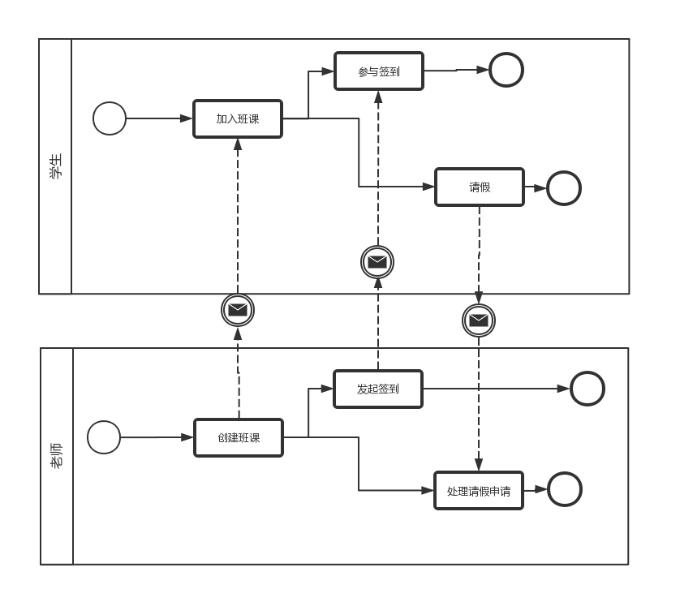

1. 学生
2. 打开手机在APP上注册账号并登录
3. 加入教师创建的班课
4. 配合教师参与签到、在需要请假时提交线上请假申请并提交
5. 接收老师在课堂以及课后发布的课程消息
6. 老师
7. 打开手机在APP注册账号并登录
8. 创建课程相应班级
9. 发起签到、注意学生的请假申请并实时处理提交申请结果
10. 发送课程消息与学生进行交互

## 3.3页面逻辑

### 3.3.1 界面原型-移动端

1. 登录与注册

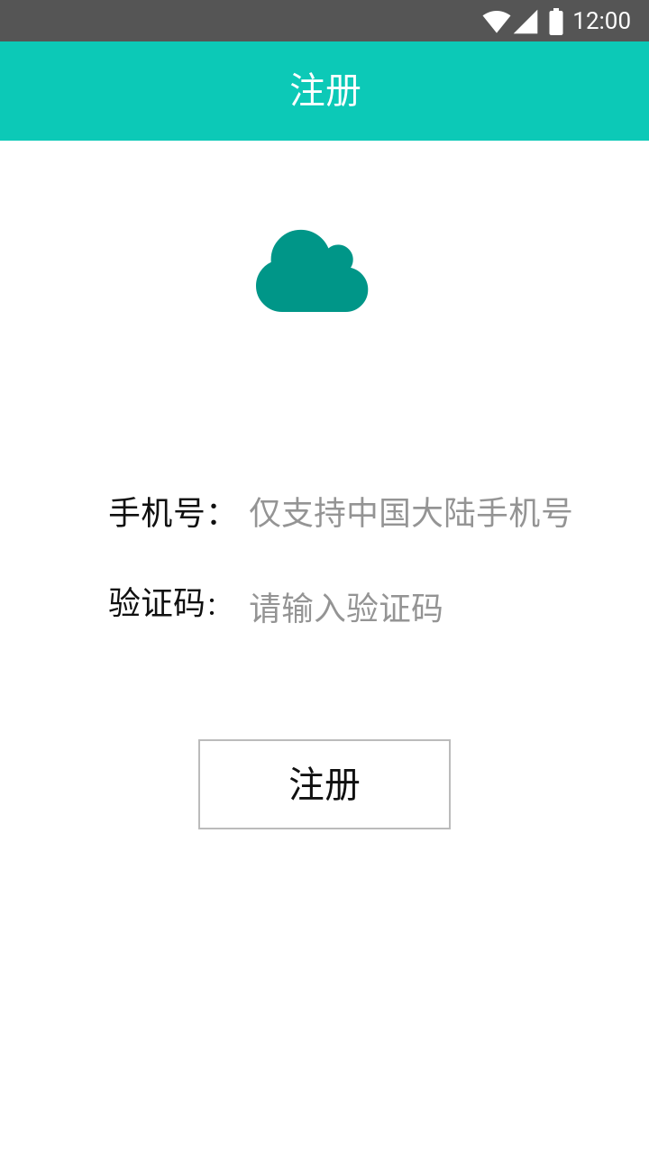 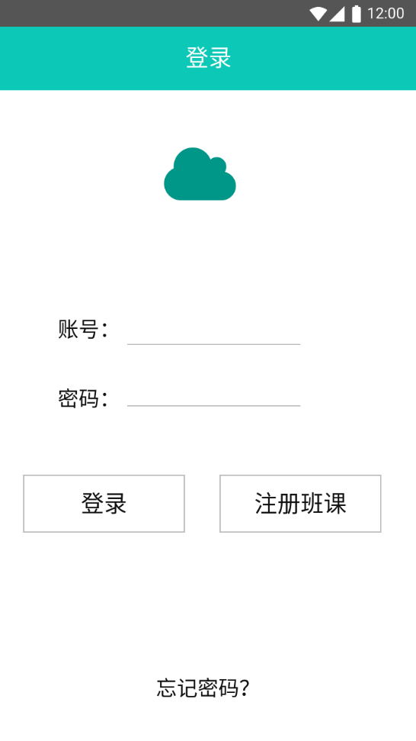

1. 学生端

班级界面： 进入班级：

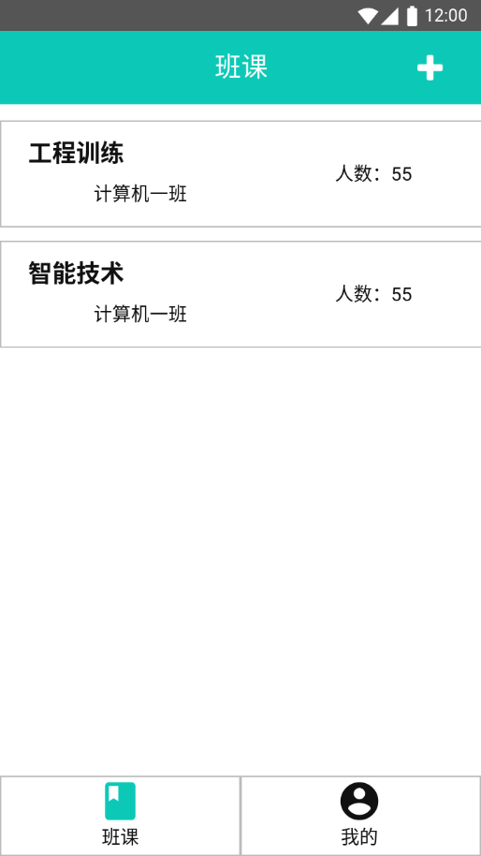 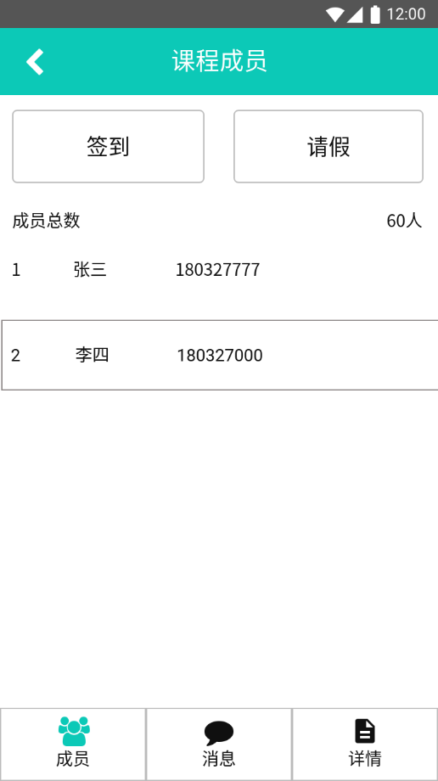

签到页面：

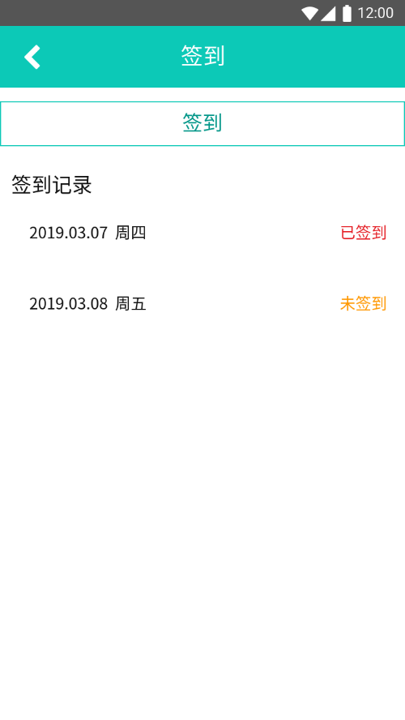

申请请假： 请假原因：

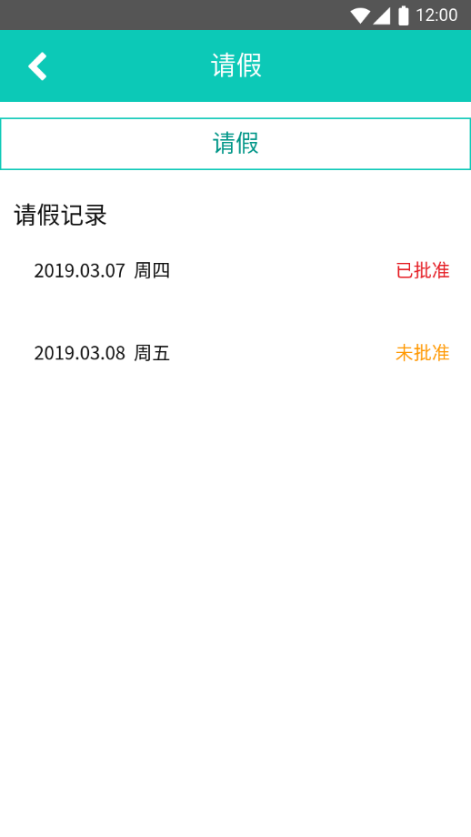 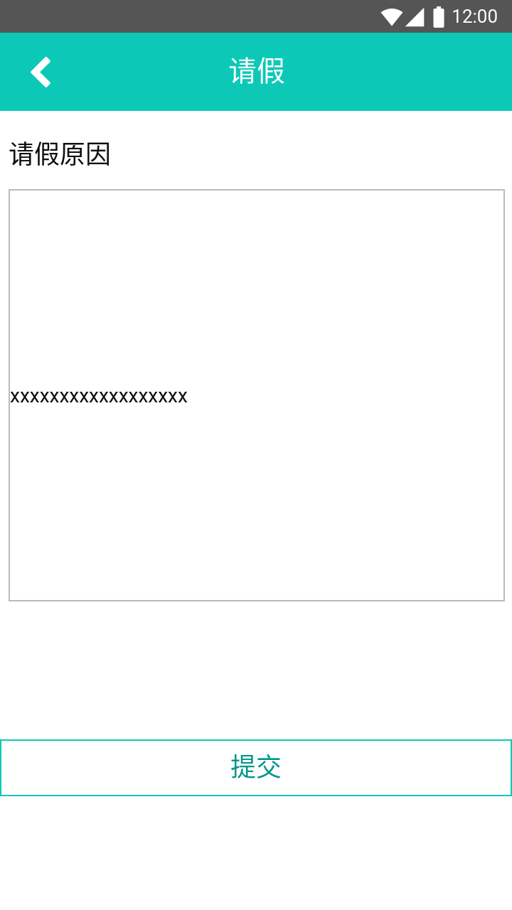

消息界面： 课程消息：

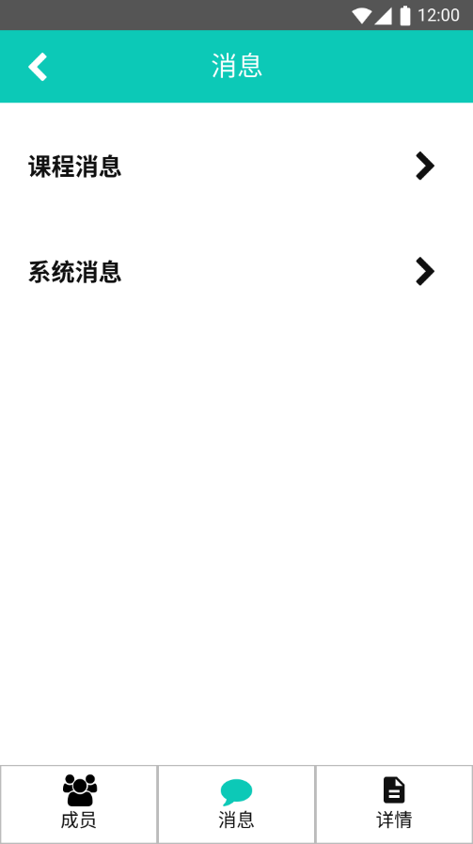 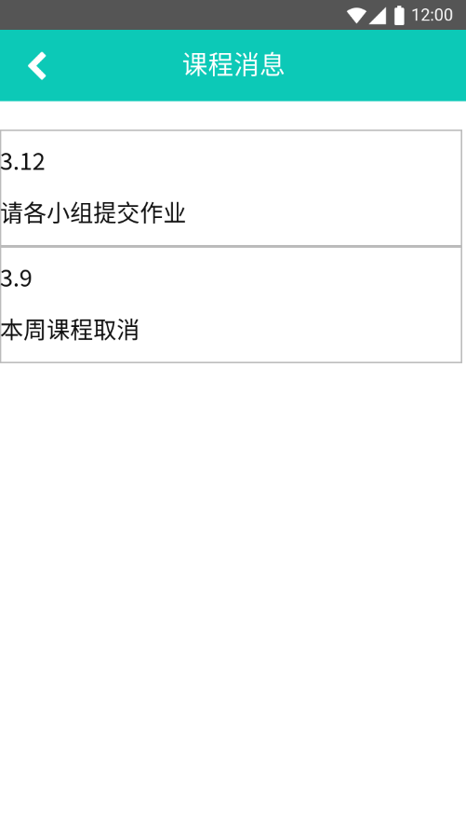

系统消息：

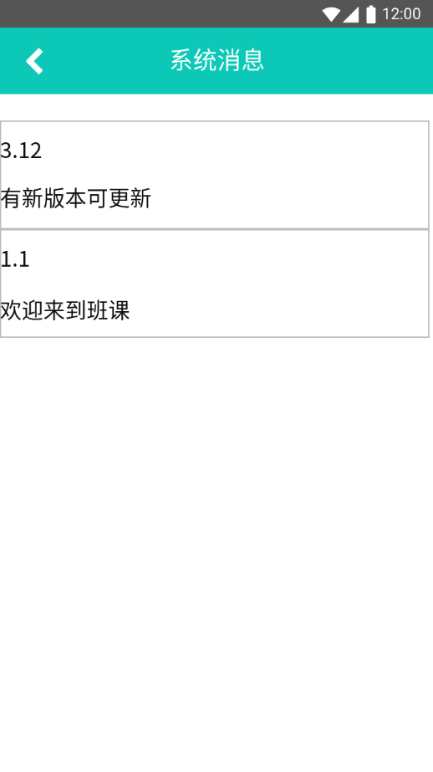

班课详情：

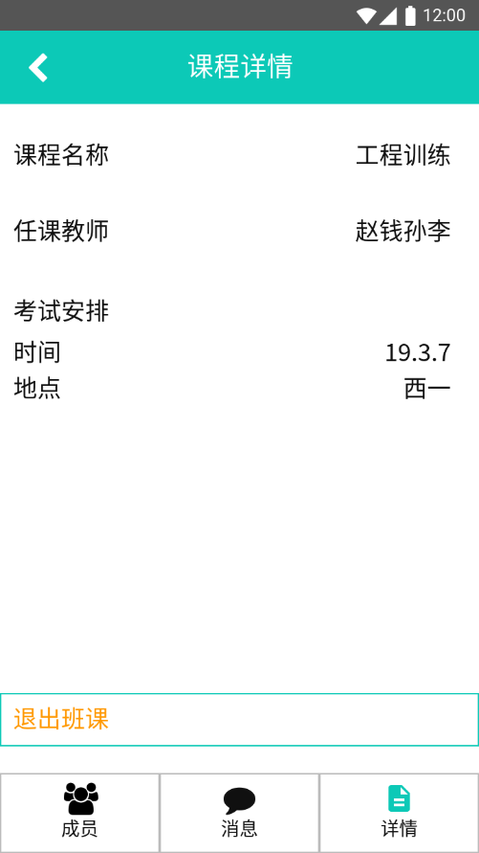

1. 教师端

班课页面： 课程界面：

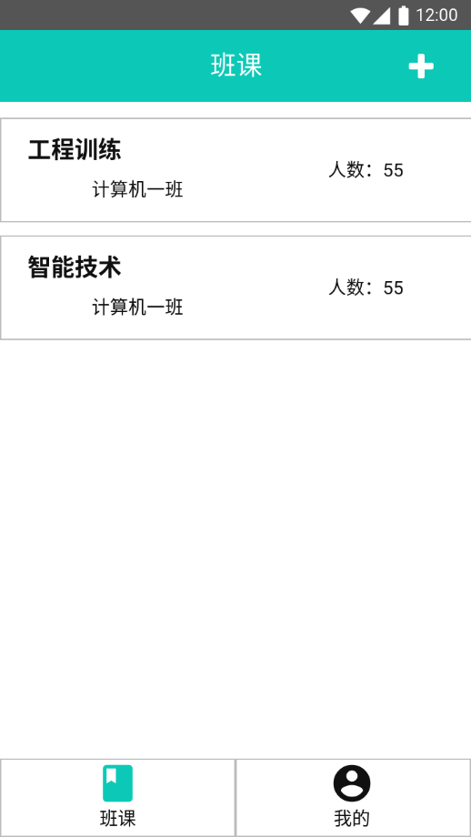 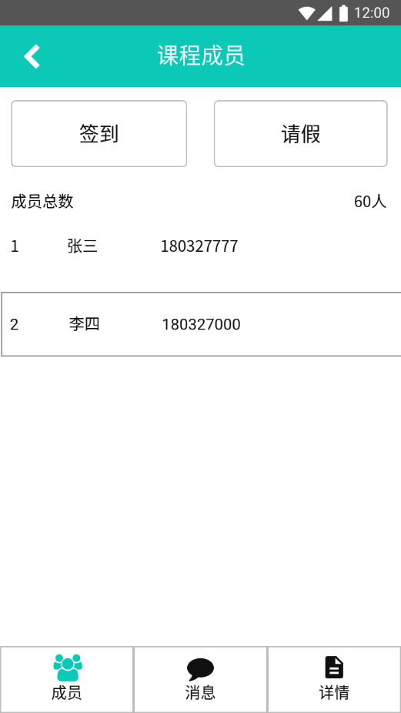

签到界面： 签到结果：

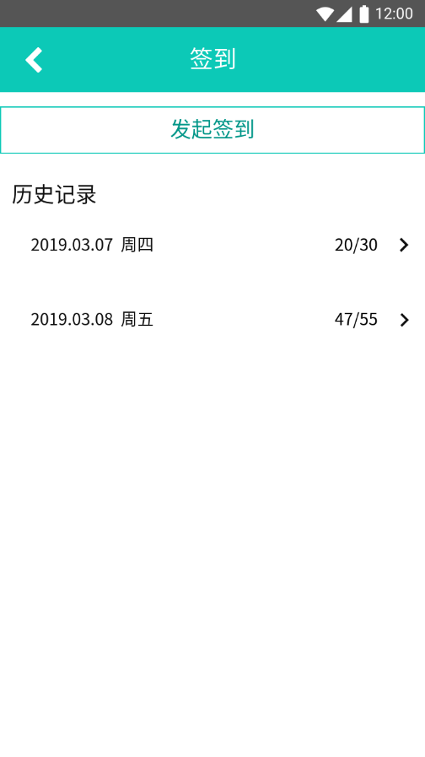 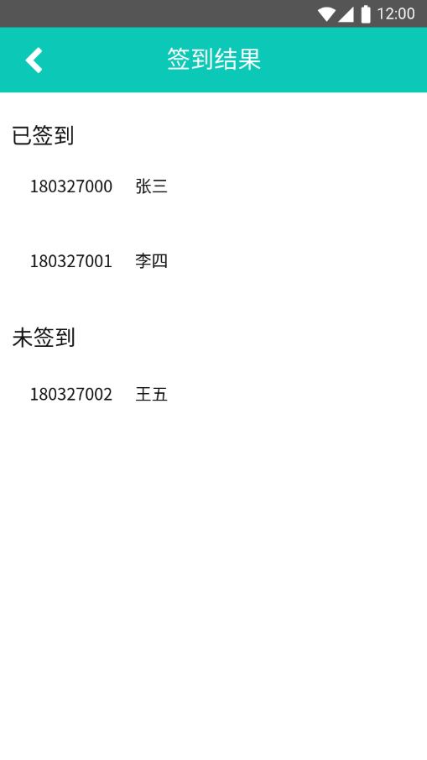

请假记录： 请假审批：

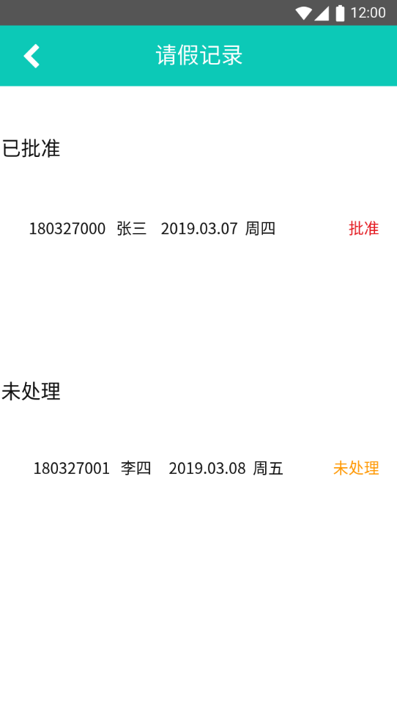 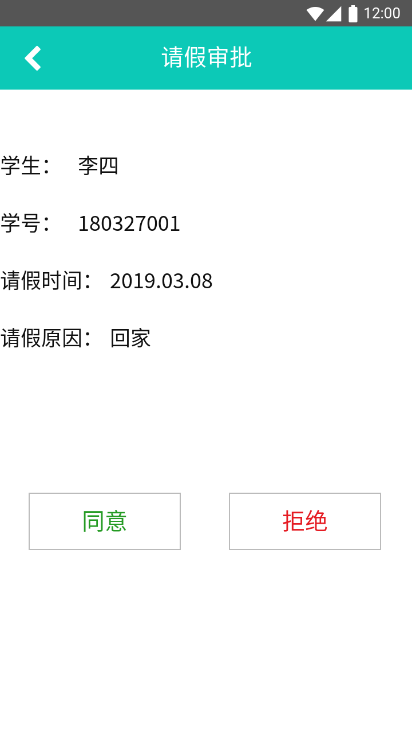

消息界面：

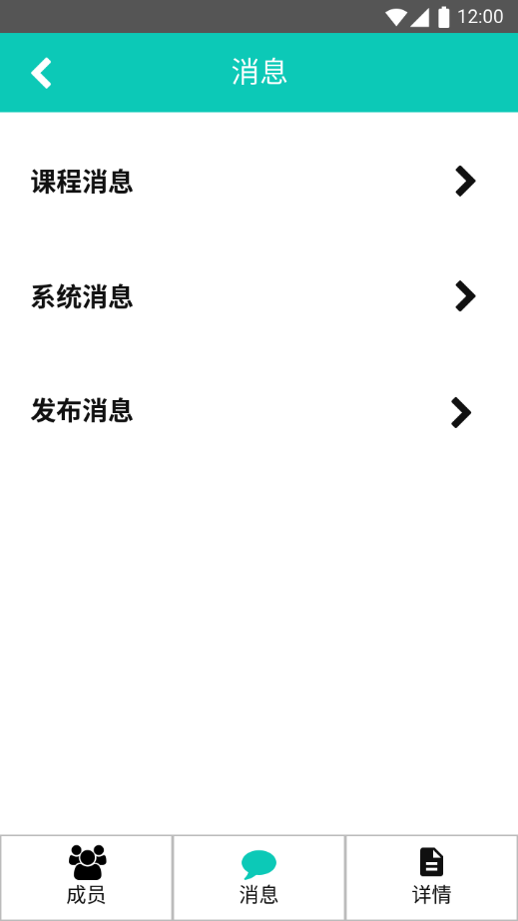

课程消息： 系统消息：

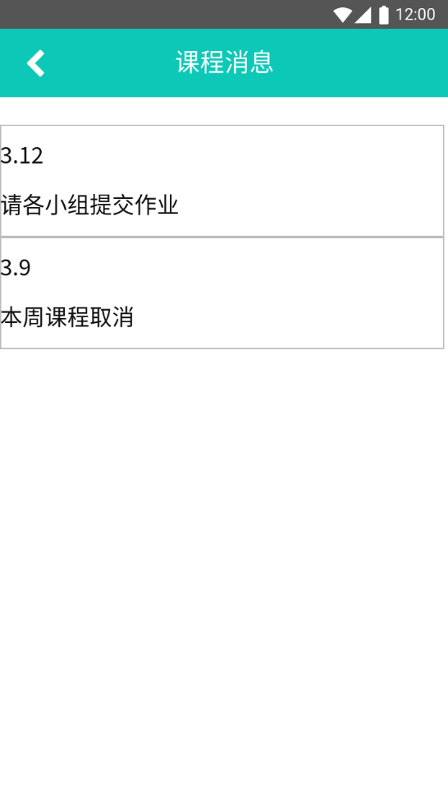 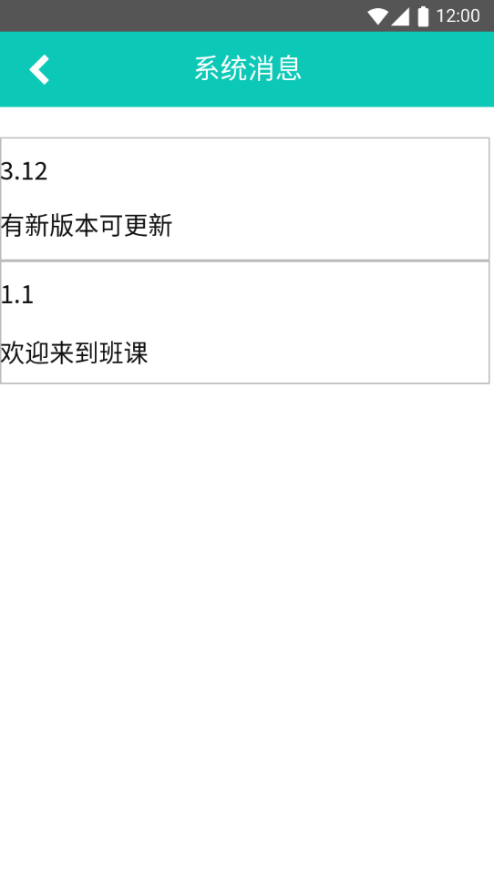

发布消息：

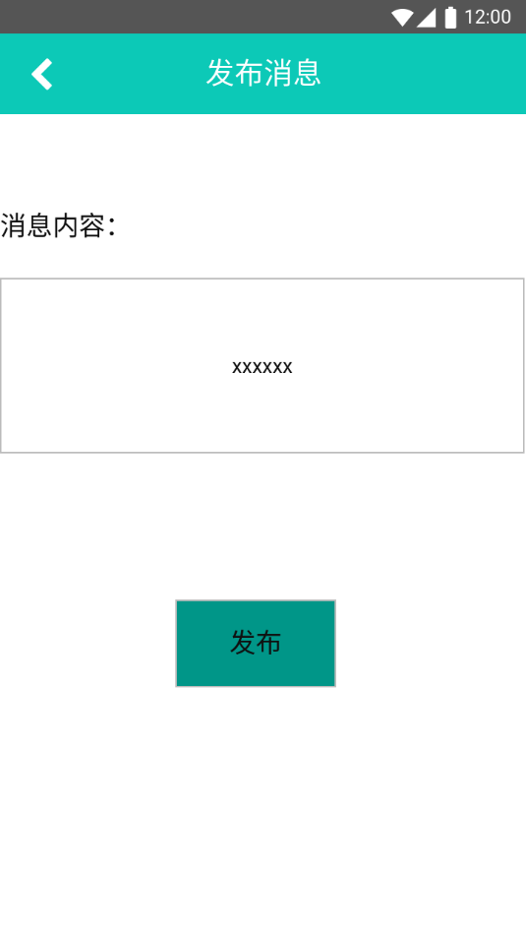

班课详情：

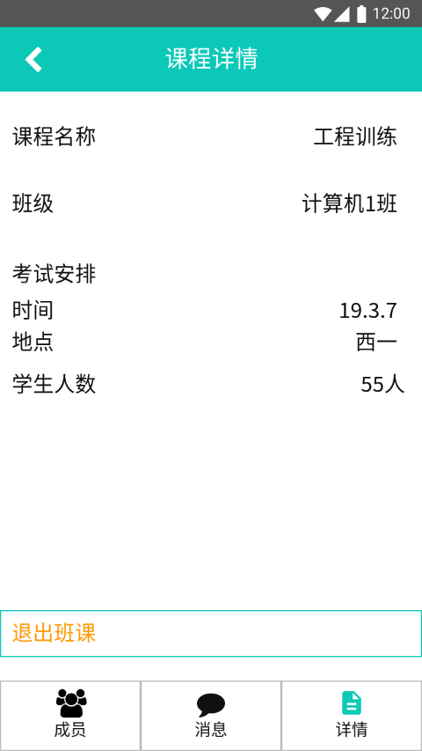

1. 我的界面

我的： 设置：

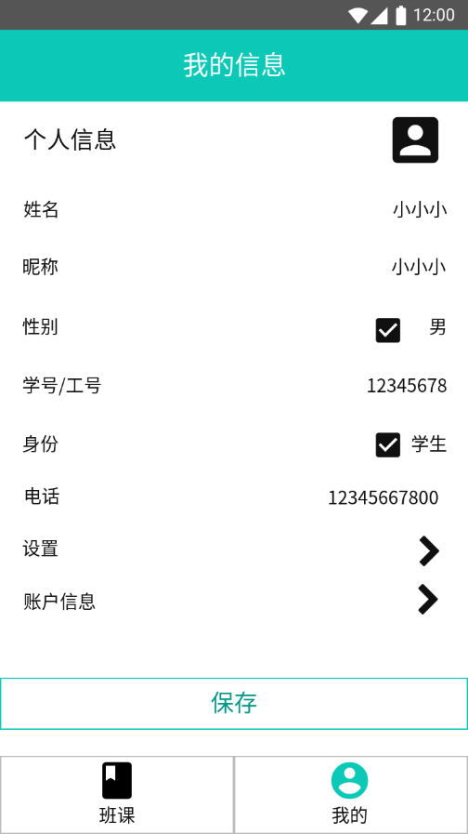 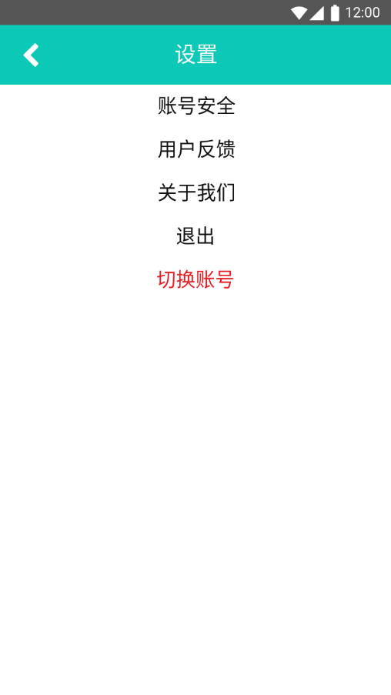

账户信息：

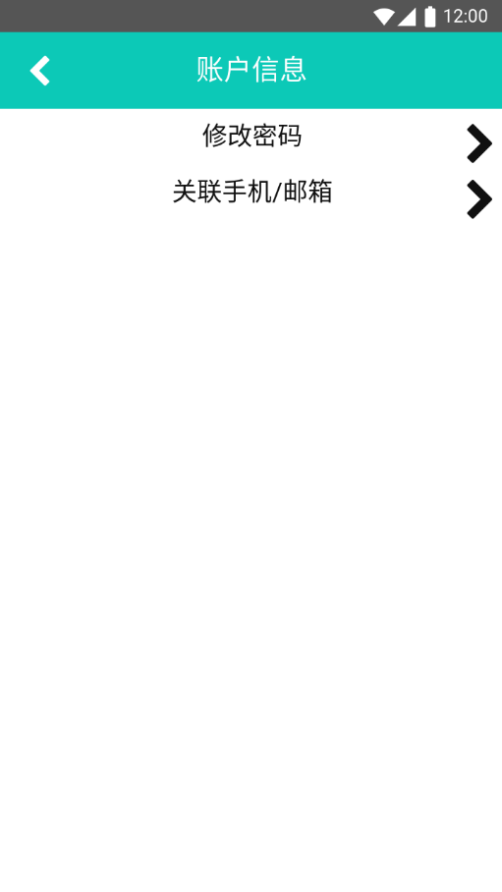

### 3.3.2 界面原型-web端

①登录：

账号密码登录：

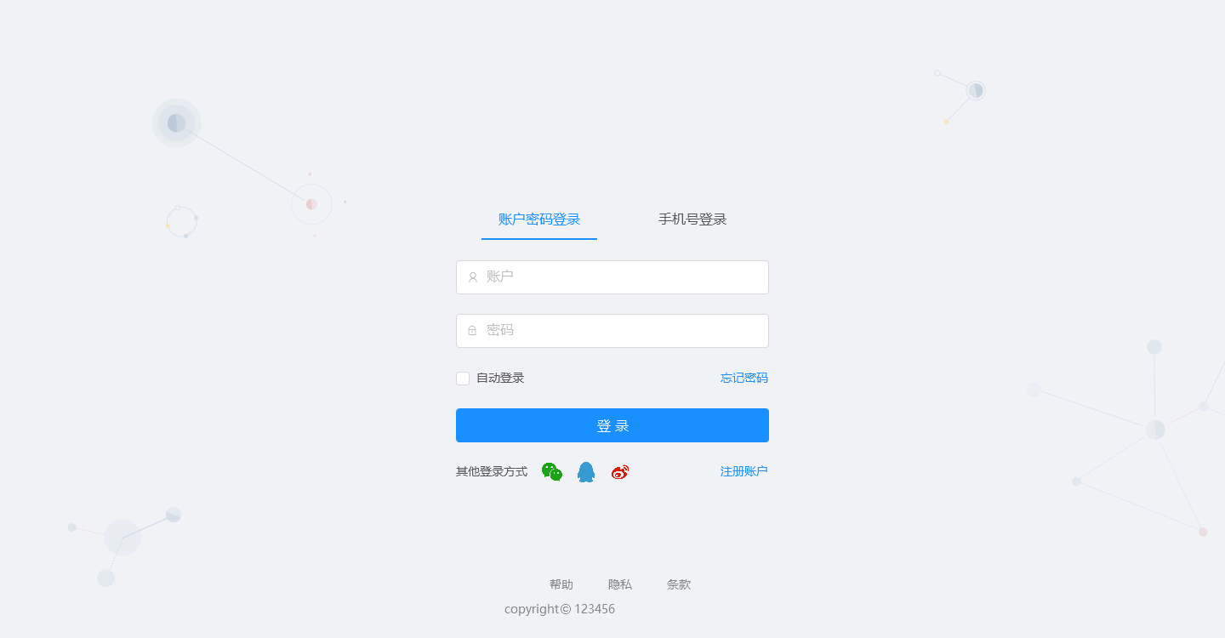

手机号登录：

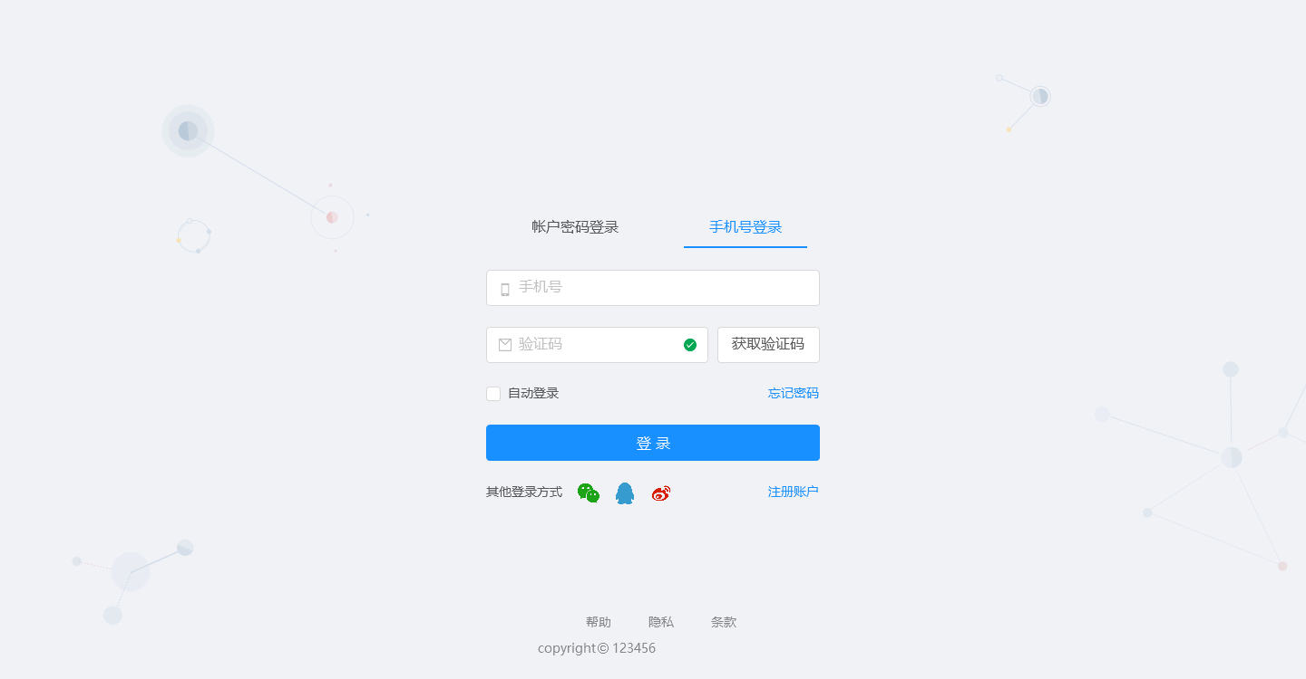

②课程信息

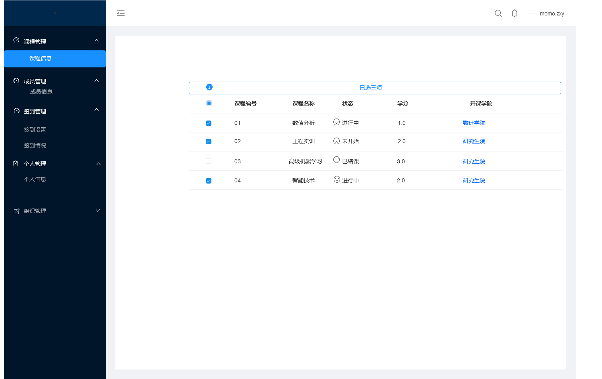

③成员信息

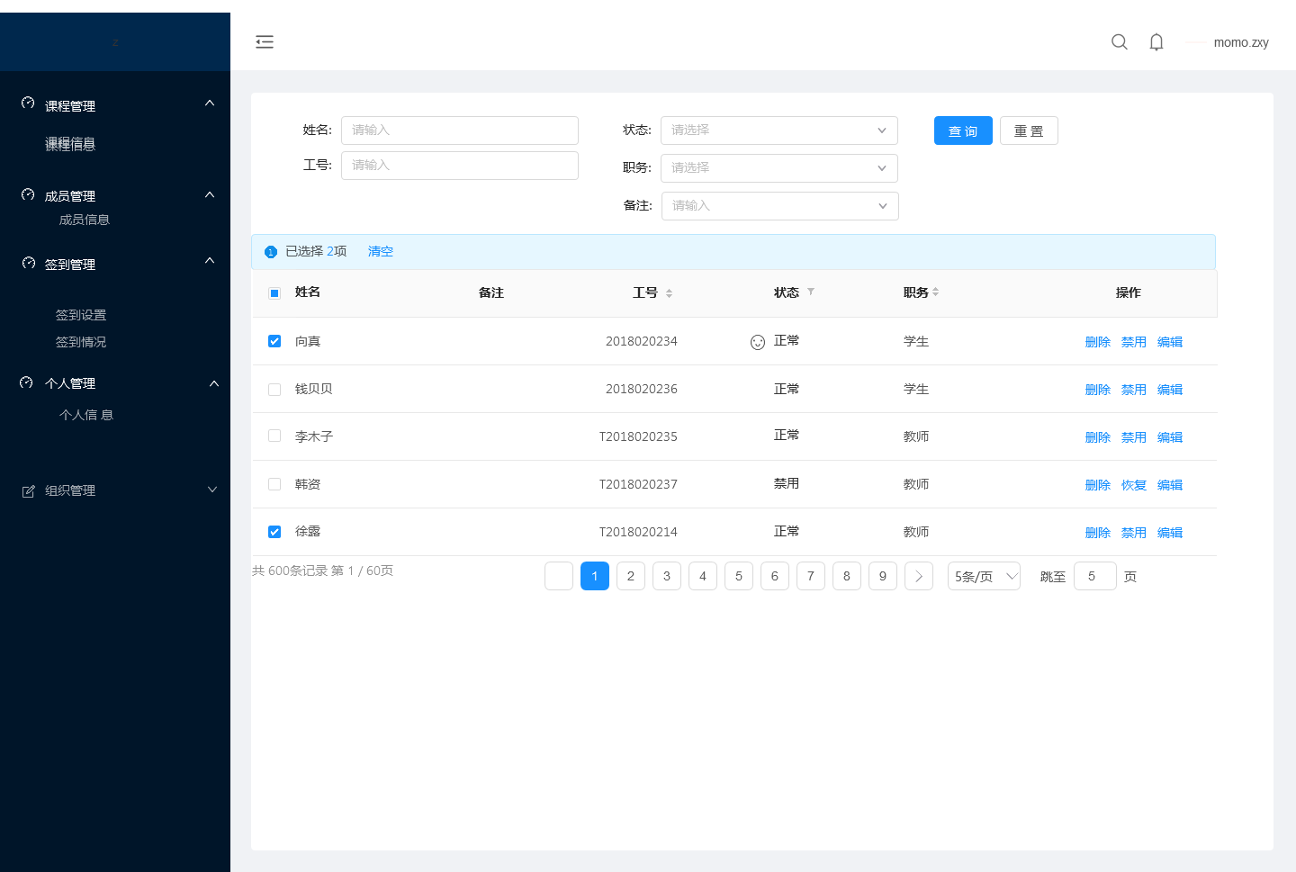

④签到

签到设置：

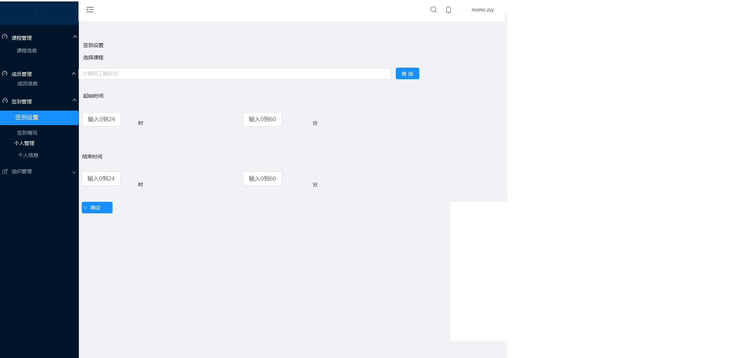

签到情况：

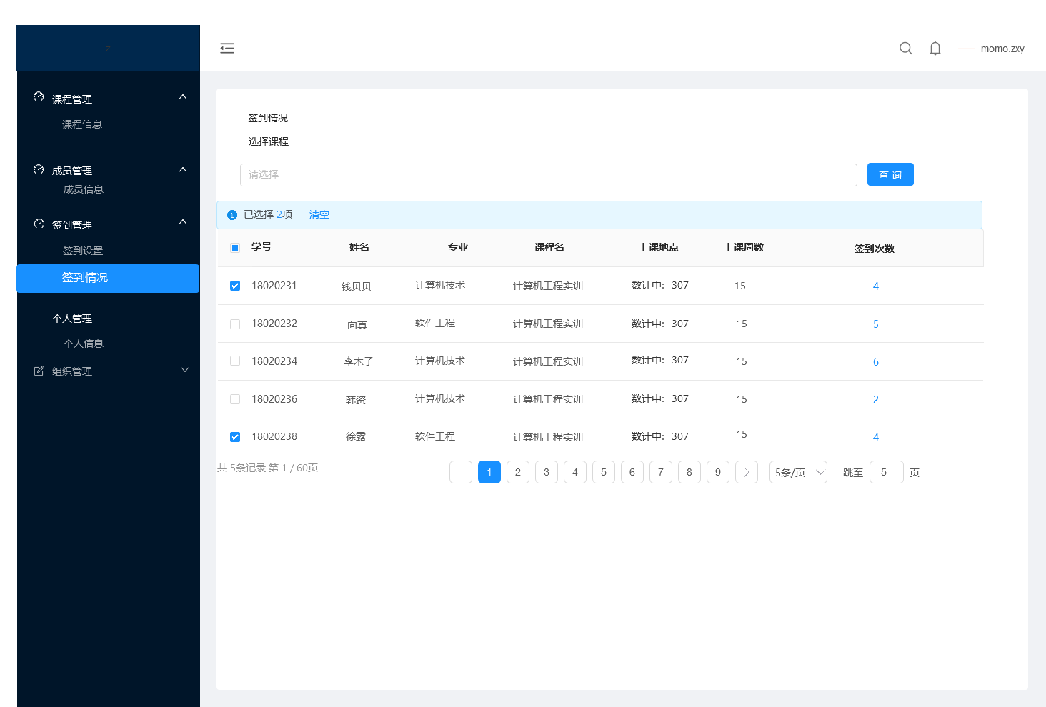

⑤个人信息

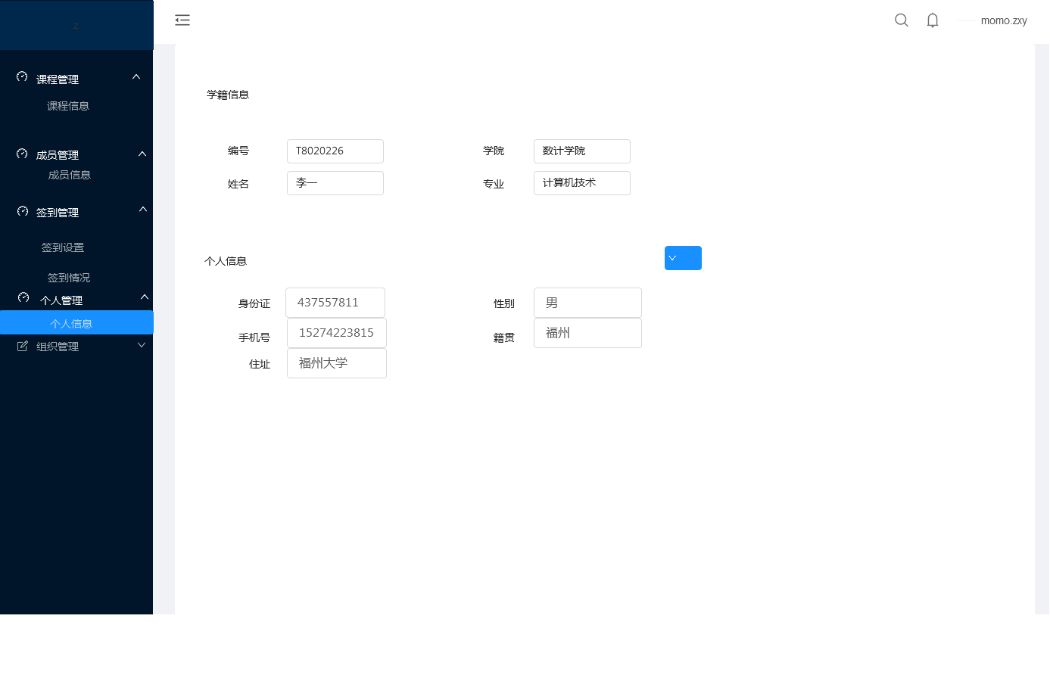

## 3.4输入/前置条件

用户（学生/教师）输入账号以及设置的密码完成注册后并输入学号/工号以及设置的密码登录APP

## 3.5 输出/后置条件

点击各个按钮后得到的相应信息及触发事件

## 3.6 需求

1. **老师创建班课：**

（1）登陆APP班课应用；

（2）点击界面右上角“十”加号，再点击“创建班课”；

（3）填写“学校及院系”、“班级”、“课程”“数字教材”、“学习要求”等项目，需要注意的是“必填项目”必须完整填写才可成功创建班课，“选填项目”按实际需求填写即可；（提示：老师创建其它班课时，曾经用过的课程名称可以直接选择，不用再重新输入。）

（4）点击右上角“创建”按钮，班课创建成功，同时生成“班课邀请码”。（提示：老师在选择学校的时候如果没有自己的学校名称，请反馈我们，由我们的管理员为您统一添加。）

1. **邀请学生加入班课**

（1）课前通过学科委员通知所有学生手机上下载安装蓝墨云班课应用，下载方法参见上面的描述；

（2）课前或在课堂上公布班课邀请码给学生；

（3）学生打开应用界面，点击右上角“+”号，点击“使用邀请码加入班课”，输入班课邀请码，加入教师班课。学生本人排在成员列表第一位。

1. **管理班课（“详情”模块）**

（1）编辑班课：在班课“详情”界面，点击“编辑班课”，可对“必填项目”和“选填项目”进行修改，再点击右上角“保存”即完成编辑。

（2）复制班课：在班课“详情”界面，点击“复制班课”，重新设置“班级”后，点击右上角“复制”按钮，弹出提示，系统自动生成邀请码，再点击“确认”即可成功复制班课。复制班课后，原班课中的资源和活动会带到新班课中，资源以未发布状态进入新班课，活动以未开始状态进入新班课。

（3）结束班课：在班课“详情”界面，点击“结束班课”，弹出提示，点击“确认”即可结束班课，已经结束的班课界面会变成黑白色，排在最后，结束的班课不可恢复。

（4）隐藏已结束班课：老师在班课列表界面点击右上角齿轮符号，弹出菜单会看到“显示已结束班课”选项，取消勾选即可将已结束的班课隐藏，只显示正在使用的班课。

（5）禁止加入：在班课“详情”界面，点击“禁止加入”弹出提示，点击“确认”即可禁止其他成员加入班课。

1. **点名签到**

（1）在班课“成员”模块右上角点击“签到”按钮进入签到界面。

（2）点击“一键签到”按钮，系统弹出提示，点击“好的”，点名即开始，在签到界面可以看到学生的名字快速闪现和签到人数不断变化。点击“结束”按钮即结束点名，学生无法再签到。点击“放弃”按钮，返回签到首页并废弃此次点名结果。

（3）点击右上角“保存”按钮，存储签到记录，将签到记录向左滑出可删除该点名记录。点击历史签到记录，缺勤的学生会自动显示，老师可以设置病假、事假、迟到等操作。

（4）点击“手势签到”按钮，在屏幕滑动手指创建一个签到手势并在课堂上公布给学生，点击“开始”按钮后，学生输入正确手势完成签到。

（5）在签到界面点击“统计”，可以查看班级学生的平均出勤率、考勤次数、出勤率趋势图表，以及每个学生的出勤、迟到、早退、病假、事假等数据。

## 3.7 字段

| 字段 | 类型 | 注释 |
| --- | --- | --- |
| id | int(10) unsigned | 自增主键 |
| title | varchar(50) | 标题 |
| pid | int(10) unsigned | 上级分类ID |
| sort | int(10) unsigned | 排序（同级有效） |
| url | char(255) | 链接地址 |
| hide | tinyint(1) unsigned | 是否隐藏 |
| tip | varchar(255) | 提示 |
| group | varchar(50) | 分组 |
| is_dev | tinyint(1) unsigned | 是否仅开发者模式可见 |
| icon | varchar(20) | 导航图标 |
| module | varchar(50) | 所属模块 |

学生信息注册登记表

|  |  |  |  |  |  |
| --- | --- | --- | --- | --- | --- |
| 字段名称 | 字段属性 | 字段类型 | 字段长度 | 是否主键 | 是否允许为空 |
| Account number | 账号 | int | 11 | 是 | 否 |
| Password | 密码 | varchar | 20 | 否 | 否 |
| phone | 电话 | char | 11 | 否 | 是 |
| Verification code | 验证码 | char | 11 | 否 | 是 |
| email | 邮箱 | varchar | 20 | 否 | 是 |

教师信息表

|  |  |  |  |  |  |
| --- | --- | --- | --- | --- | --- |
| 字段名称 | 字段属性 | 字段类型 | 字段长度 | 是否主键 | 是否允许为空 |
| teacherID | 工号 | int | 11 | 是 | 否 |
| name | 姓名 | varchar | 20 | 否 | 否 |
| Password | 密码 | varchar | 20 | 否 | 否 |
| gender | 性别 | char | 2 | 否 | 是 |
| email | 邮箱 | varchar | 20 | 否 | 是 |
| phone | 电话 | char | 11 | 否 | 是 |
| nickname | 昵称 | varchar | 20 | 否 | 是 |
| Identity | 身份 | varchar | 20 | 否 | 是 |

学生信息表

|  |  |  |  |  |  |
| --- | --- | --- | --- | --- | --- |
| 字段名称 | 字段属性 | 字段类型 | 字段长度 | 是否主键 | 是否允许为空 |
| studentID | 学号 | int | 11 | 是 | 否 |
| name | 姓名 | varchar | 20 | 否 | 否 |
| Password | 密码 | varchar | 20 | 否 | 否 |
| gender | 性别 | char | 2 | 否 | 是 |
| email | 邮箱 | varchar | 20 | 否 | 是 |
| phone | 电话 | char | 11 | 否 | 是 |
| nickname | 昵称 | varchar | 20 | 否 | 是 |
| Identity | 身份 | varchar | 20 | 否 | 是 |

课程信息表

|  |  |  |  |  |  |
| --- | --- | --- | --- | --- | --- |
| 字段名称 | 字段属性 | 字段类型 | 字段长度 | 是否主键 | 是否允许为空 |
| courseID | 课程Id | int | 11 | 是 | 否 |
| coursename | 课程名称 | varchar | 20 | 否 | 否 |
| classRoom | 教室 | varchar | 50 | 否 | 否 |
| teacherId | 教师工号 | Int | 20 | 否 | 否 |
| Day of Week | 上课时间 | Int | 20 | 否 | 否 |
| beginWeek | 开始周数 | Int | 11 | 否 | 是 |
| endWeek | 结束周数 | Int | 11 | 否 | 是 |
| CourseType | 课程类型 | Int | 11 | 否 | 是 |

签到记录表

|  |  |  |  |  |  |
| --- | --- | --- | --- | --- | --- |
| 字段名称 | 字段属性 | 字段类型 | 字段长度 | 是否主键 | 是否允许为空 |
| studentID | 学号 | int | 11 | 是 | 否 |
| courseID | 课程Id | int | 11 | 是 | 否 |
| signWeek | 签到周数 | int | 11 | 否 | 否 |
| signDay | 签到日期 | int | 11 | 否 | 是 |
| signTime | 签到时间 | datetime | 0 | 否 | 是 |
| signindex | 签到节数 | int | 11 | 是 | 否 |
| signState | 签到状态 | int | 11 | 否 | 是 |

管理员注册信息登记表

|  |  |  |  |  |  |
| --- | --- | --- | --- | --- | --- |
| 字段名称 | 字段属性 | 字段类型 | 字段长度 | 是否主键 | 是否允许为空 |
| uid | 用户名 | varchar | 20 | 是 | 否 |
| pwd | 登录密码 | varchar | 20 | 否 | 否 |

请假表

|  |  |  |  |  |  |
| --- | --- | --- | --- | --- | --- |
| 字段名称 | 字段属性 | 字段类型 | 字段长度 | 是否主键 | 是否允许为空 |
| studentID | 学号 | int | 50 | 是 | 否 |
| Leave_num | 请假流水号 | varchar | 50 | 否 | 否 |
| Leave_start | 请假开始时间 | varchar | 50 | 否 | 否 |
| Leave_end | 请假结束时间 | varchar | 50 | 否 | 否 |
| Leave_days | 请假天数 | varchar | 50 | 否 | 否 |
| Leave_reason | 请假原因 | varchar | 50 | 否 | 否 |
| stu_num | 请假学号 | varchar | 50 | 否 | 否 |
| name | 姓名 | varchar | 50 | 否 | 否 |

审核表

|  |  |  |  |  |  |
| --- | --- | --- | --- | --- | --- |
| 字段名称 | 字段属性 | 字段类型 | 字段长度 | 是否主键 | 是否允许为空 |
| teacherID | 工号 | int | 11 | 是 | 否 |
| Leave_num | 请假流水号 | varchar | 50 | 否 | 否 |
| Audit_name | 审核人 | varchar | 50 | 否 | 否 |
| Audit_status | 审核状态 | varchar | 50 | 否 | 否 |
| Audit_time | 审核时间 | varchar | 50 | 否 | 否 |
| Audit_posi | 审核岗位 | varchar | 50 | 否 | 否 |
| Audit_note | 批注 | varchar | 150 | 否 | 否 |

权限表

|  |  |  |  |  |  |
| --- | --- | --- | --- | --- | --- |
| 字段名称 | 字段属性 | 字段类型 | 字段长度 | 是否主键 | 是否允许为空 |
| Id | 学号/工号 | int | 50 | 是 | 否 |
| Root_type | 权限类型（学生/教师） | varchar | 50 | 否 | 否 |
| Root_list | 权限集合 | varchar | 50 | 否 | 否 |
| Root_num | 权限编号 | varchar | 50 | 否 | 否 |
| Audit_time | 审核时间 | varchar | 50 | 否 | 否 |
| Audit_posi | 审核岗位 | varchar | 50 | 否 | 否 |
| Audit_note | 批注 | varchar | 150 | 否 | 否 |

# 4 产品要求

1. 可维护性：系统采用记录日志，用于记录用户的操作及及故障信息，同时本系统采用的 C/S 模式，结构清晰，便于维护人员进行维护。
2. 安全保密性：只有合法用户才能进行相应操作，对每个用户都有权限设置。对登录名、密码、以及用户重要信息进行加密，保证账号信息安全。
3. 可使用性：操作界面简单明了，易于操作，对格式和数据类型限制的数据，进行验证，包括 android 端验证和服务器验证，并采用错误提醒机制，提示用户输入正确数据和正确的操作系统。

# 5 工作要求

无